EXMO. SR. PRESIDENTE DA CÂMARA MUNICIPAL DE SUMARÉ

Indico ao Exmo. Sr. Prefeito Municipal, solicitando este junto ao departamento competente, para que seja feito, com a MÁXIMA URGÊNCIA, o Recapeamento Asfáltico (Programa de Recape Contínuo) – PRC para as ruas do Jardim Dulce listadas abaixo:

- Rua Alcindo Nardini;
- Rua Alcione Aparecida Fernandes Pereira;
- Rua Antonio Gonçalves Pereira;
- Rua Benjamin Leandro Pesco Mendes;
- Rua Canaã;
- Rua Dionice Vasconcelos Ferreira;
- Rua Neusa Maria Figueira dos Santos;
- Rua Paschoina Mondini da Silva;
- Rua Paulo César Rodrigues;
- Rua Abílio Piau da Silva;

A presente solicitação é necessária, pois o desconforto dos pedestres e os riscos para os motoristas são evidentes, em razão das péssimas condições para transitar nas ruas do bairro em questão.

Sala de Sessões, 07 de fevereiro de 2023.
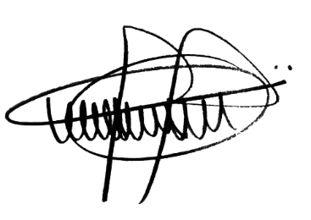

ANDRE DA FARMÁCIA
Vereador
Partido Social Cristão - PSC

